Karakterisasi Citra CT Scan Otak Menggunakan Analisis Fraktal Berbasis Transformasi Fourier
Resi Rusmawarningsihª, Nurhasanah^{a*}, Joko Sampurnoª

ªJurusan Fisika, FMIPA Universitas Tanjungpura, Pontianak, Indonesia
*Email : nurhasanah@physics.untan.ac.id

Abstrak
Citra CT Scan otak normal dan citra CT Scan otak abnormal (tumor) telah dianalisis dengan menggunakan metode fraktal berbasis Transformasi Fourier. Tujuan analisis dilakukan ialah untuk menentukan tingkat kompleksitas dan densitas citra berdasarkan nilai dimensi fraktal dan intercept dari masing-masing citra. Penentuan tingkat kompleksitas citra dan densitas citra dilakukan melalui analisa fraktal berbasis Transformasi Fourier setelah melalui pre-processing. Hasil penelitian menunjukkan bahwa citra CT Scan otak normal memiliki dimensi fraktal antara 1,355 hingga 1,5851, dan citra CT Scan otak abnormal (tumor) memiliki dimensi fraktal antara 0,66106 hingga 1,2888. Sebaliknya, citra CT Scan otak normal memiliki intercept antara 25,1434 hingga 26,5707, dan citra CT Scan otak abnormal (tumor) memiliki intercept antara 27,6737 hingga 31,6697. Sehingga dapat disimpulkan bahwa citra CT Scan otak normal memiliki tingkat kompleksitas yang lebih tinggi, ditandai dengan tingginya nilai dimensi fraktal. Sedangkan citra CT Scan otak abnormal (tumor) memiliki densitas yang lebih besar, terlihat dari nilai intercept yang lebih tinggi.

Kata Kunci : CT Scan; Dimensi Fraktal; Intercept; Transformasi Fourier; Tumor

Abstract
CT scan image of normal brain and abnormal brain (tumor) have been analyzed using the fractal method based on Fourier Transform. The purpose of the analysis is to determine the level of complexity and density image based on dimension fractal and intercept values of each image. After pre-processing, the level of image complexity and density determination is done through fractal analysis based on Fourier Transform. The results showed that image of normal brain CT scan had a fractal dimension between 1,355 to 1,5851 and image of abnormal (tumor) brain CT scan had a fractal dimension between 0,66106 to 1,2888. In contrast, image of normal brain CT scan has an intercept between 25,1434 to 26,5707, and image of abnormal brain (tumor) CT scan has an intercept between 27,6737 to 31,6697. It can be concluded that the CT scan image of a normal brain has a higher level of complexity, evidenced by the high value of fractal dimensions. CT scan image of abnormal brain (tumor) has a higher density, showed by the high intercept value.

Keywords: CT Scan; Fractal Dimension; Fourier Transformation; Intercept; Tumor

- Latar Belakang
Pencitraan medis merupakan proses untuk memperoleh gambaran dari tubuh manusia dengan tujuan medis [1]. Pencitraan tersebut biasanya dilakukan dengan menggunakan alat radiologi seperti CT Scan, Mamogram, MRI, dan lain sebagainya. Computed Tomography Scanner merupakan alat yang digunakan untuk mendapatkan gambaran dari bagian tubuh seperti mendeteksi jaringan yang rusak akibat stroke, tumor, atau jaringan lainnya. Prinsip kerja CT Scan ialah dengan memanfaatkan radiasi sinar-x untuk membentuk citra atau gambar [2].
Pengolahan citra merupakan proses pengolahan dan analisis yang bertujuan untuk meningkatkan kualitas citra dan untuk memperbaiki citra. Metode ini memiliki peran penting dalam proses pengolahan citra karena kesalahan pada tingkat ini akan mempengaruhi proses analisis citra pada tingkat yang lebih maju [3].
Fraktal merupakan seperangkat matematika yang memiliki dua karakteristik dasar untuk pemodelan yaitu kemiripan dan keacakan. Dalam bidang pengolahan citra, metode fraktal telah terbukti berguna untuk mengkarakterisasi tingkat ketidakteraturan permukaan jaringan dari suatu citra [4]. Aplikasi metode fraktal dalam dunia medis telah dilakukan untuk identifikasi nilai fraktal otak [5], dan untuk identifikasi fraktal kanker [6]. Salah satu metode analisis fraktal yang dapat digunakan untuk membantu proses analisis ialah Transformasi Fourier.
Transformasi Fourier merupakan alat matematik yang digunakan untuk pengolahan sinyal, meliputi analisis sinyal, pengolahan sinyal, serta menguraikan sinyal (domain waktu) menjadi komponen sinusoida (domain frekuensi). Dalam pengolahan citra, fungsi yang ditransformasi ialah fungsi diskrit dan hasil transformasinya juga merupakan fungsi diskrit [7]. Metode fraktal berbasis Transformasi Fourier telah diaplikasikan untuk mengidentifikasi citra rontgen tulang tangan manusia [8] dan untuk mengidentifikasi tumor pada citra Mammogram manusia [9].
Dalam ilmu patologi, tumor identik dengan neoplasma yang merupakan kumpulan sel abnormal yang terbentuk oleh sel-sel yang bertumbuh terus-menerus secara tidak terbatas, tidak terkoordinasi dengan jaringan sekitarnya dan tidak berguna bagi tubuh [10].
Pada penelitian ini, citra CT Scan otak dianalisis dengan menggunakan metode fraktal berbasis Transformasi Fourier. Parameter yang dicari ialah dimensi fraktal dan intercept citra. Parameter ini bertujuan untuk menentukan tingkat kompleksitas dan tingkat densitas dari suatu citra. Dimensi fraktal tersebut mengacu kepada nilai kompleksitas (ketidakteraturan) dari struktur jaringan citra [11]. Sedangkan nilai intercept mengacu kepada nilai kerapatan (densitas) citra antara satu titik dengan titik lain yang terdistribusi dalam citra yang ditinjau [12]. Dengan dilakukannya penelitian ini diharapkan dapat meberikan informasi megenai aplikasi fraktal berbasis Transformasi Fourier dalam dunia medis.

- Metodologi
Tahapan penelitian yang dilakukan untuk menganalisis citra CT Scan otak manusia terdiri dari beberapa tahapan, yaitu ; akuisi data citra, Cropping, dan analisis citra.
- Akuisi Data

Proses digitalisasi sampel dilakukan dengan alat radiologi berupa CT Scan. Kemudian dilakukan pengaturan sampel citra otak berukuran menjadi 512 x 512 piksel dengan format ‘.jpeg’. Dari sejumlah sampel yang ada, dilakukan pengelompokan sampel menjadi 2 kelas, yaitu 10 sampel citra otak otak normal dan 10 sampel citra otak abnormal (tumor) otak. Citra dapat dilihat pada Gambar 1.

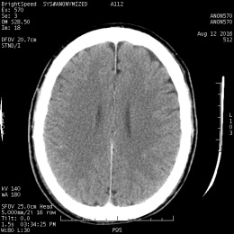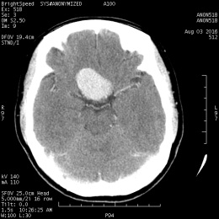

a b

Gambar 1. (a) Citra CT Scan Otak normal dan (b) Citra CT Scan Otak Abnormal (Tumor)

- Cropping

Proses cropping dilakukan dengan mengunakan Image-J. Secara keseluruhan cropping akan dilakukan dengan mengubah ukuran semula menjadi ukuran piksel yang sama yaitu 206 x 203 piksel sesuai dengan area pada jaringan otak. Citra hasil cropping dapat dilihat pada Gambar 2.

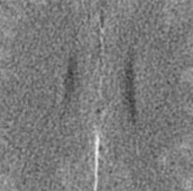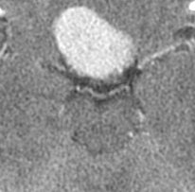

a b

Gambar 2. (a) Hasil cropping Citra CT Scan Otak normal dan (b) Hasil cropping Citra CT Scan Otak Abnormal (Tumor)

- Analisis
Citra merupakan gambar pada bidang dua dimensi yang memiliki matriks dengan elemen-elemen yang menyatakan tingkat keabuan sebuah gambar, sehingga informasinya bersifat diskrit [13]. Pada tahapan analisis citra digunakan analisis fraktal berbasis Transformasi Fourier. Dalam proses pengolahan citra, fungsi yang akan ditransformasi harus fungsi diskrit. Transformasi Fourier diskrit atau Discrete Fourier Transform (DFT) dikenakan pada fungsi diskrit dan hasil transformasinya juga merupakan fungsi diskrit [7].
Citra digital merupakan besaran diskrit dua dimensi. Oleh karena itu, untuk menganalisis citra digital hanya dibutuhkan Transformasi Fourier dua dimensi. Dalam dua dimensi, DFT mempunyai data masukan berupa matriks dan akan menghasilkan matriks data keluaran dengan ukuran yang sama. Jika input $f\left(x,y\right)$ maka akan menghasilkan output $F\left(u,v\right)$.
Fungsi diskrit dari domain spasial didefinisikan pada Persamaan 1, [7];
$f\left(x,y\right)= \frac{1}{MN} \sum_{u=0}^{M-1}{ \sum_{v=0}^{ N-1}{F\left(u,v\right).\exp\left[2πj \left(\frac{ux}{M}+\frac{vy}{N}\right)\right] }}$ (1)

Citra CT Scan otak normal dan abnormal (tumor) dipanggil dengan format jpg. kemudian, citra tersebut dibagi menjadi 10 kelompok yaitu 36 pembagi arah gelombang. Kemudian dilakukan transformasi dimana nilai intensitas citra secara spasial ditransformasikan ke dalam wilayah frekuensi. Tujuan transformasi ini untuk memperoleh nilai intensitas citra ke dalam domain frekuensi. $F\left(u,v\right)$adalah hasil Transformasi Fourier dari $f\left(x,y\right)$. Proses transformasi dilakukan dengan menggunakan Persamaan 2, [7];

$F\left(u,v\right)=\sum_{x=0}^{x=M-1}{\sum_{y=0}^{ y=N-1}{f\left(x,y\right).\exp\left[-2πj \left(\frac{ux}{M}+\frac{vy}{N}\right)\right]} }$ (2)
Dengan : u= 1,2,3.....M-1 ; x=1,2,3.....M-1
$v$= 1,2,3.....N-1 ; y=1,2,3......N-1
Setelah ditransformasi, akan terbentuk data berupa nilai bilangan kompleks seperti berikut ini ;
0,0042 + 0.0004 i ................. .................. .................. ................. ................. .................. .................. ................. ................. ..................
Selanjutnya menentukan sudut dari masing-masing nilai intensitas frekuensi berdasarkan nilai bilangan kompleksnya. Perhitungan menggunakan Persamaan 3, [7];
$Φ\left(u,v\right)=\tan^{-1}\left[\frac{I(u,v)}{R(u,v)}\right]$ (3)
Setelah diperoleh nilai sudut, maka tahap selanjutnya menentukan nilai magnitude dari masing-masing intensitas frekuensinya. Perhitungan menggunakan persamaan 4. Setelah diperoleh nilai magnitude , maka akan dihitung log magnitude kuadratnya, [7];
$Magnitude=\log{ \left[ F\left(u,v\right)x F^{*}\left(u,v\right) \right]}$ (4)
Histogram fasa citra akan terbentuk dimana nilai magnitude berdasarkan arah fasenya. Jika gambaran hasil histogram fasa citra berbentuk random dan seragam, maka citra tersebut berkelakuan sebagai fraktal dan sebaliknya apabila gambaran hasil histogram fasa tidak random dan seragam, maka data tersebut bukan fraktal. Contoh histogram fasa dapat dilihat pada Gambar 3.
Untuk menentukan nilai slope ($α)$dan intercept citra, maka dibuatlah kurva linear citra berdasarkan log magnitude² terhadap log frekuensi. Citra berkelakuan sebagai fraktal maka kurva log magnitude² terhadap log (frekuensi) harus berbentuk linear. Kurva linear diperlukan untuk menentukan nilai slope ($α)$. Contoh kurva linear citra dapat dilihat pada Gambar 4.

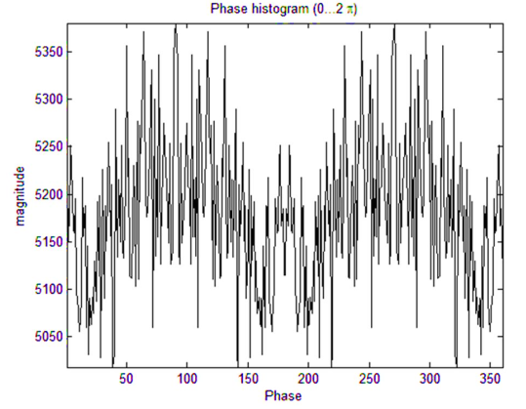
Gambar 3. Plot phasa histogram dari citra Rontgen tulang tangan manusia [8]

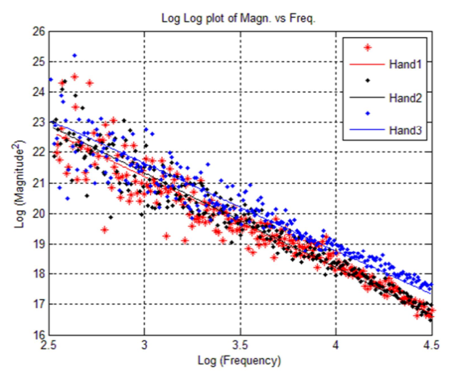
Gambar 4. Kurva log magnitude² terhadap log frekuensi dari 3 citra tulang tangan [8]

Setelah diperoleh kurva linear dari masing-masing arah pembagi gelombang, maka proses selanjutnya ialah menentukan nilai slope ($α)$ berdasarkan kurva linearnya. Kurva ini akan memiliki slope ($α)$ dan titik potong pada sumbu y (intercept). Sebagaimana persamaan garis y = mx + c, diperlukan kurva linear untuk dapat menentukan nilai slope ($α)$. Nilai slope ($α)$ yang diplot ialah nilai slope ($α)$ rata-ratanya. Kemudian menentukan nilai intercept citra. Nilai intercept yang di-plot ialah nilai intercept rata-ratanya. Nilai di-plot terhadap kelompok sudut fasa masing-masing. Dimensi fraktal dihitung berdasarkan nilai slope ($α)$ menggunakan Persamaan 5, [14];
$D=\frac{6+α}{2}$ (5)
Dengan ;
D = Dimensi Fraktal Permukaan
$α$ = Nilai kemiringan (Slope)

- Hasil dan Pembahasan
Analisis fraktal telah menentukan nilai dimensi fraktal dan intercept dengan menggunakan metode Transformasi Fourier. Pada metode ini, intensitas citra dalam domain spasial ditransformasikan ke dalam domain frekuensi. Transformasi ini memperoleh Power Spectra Density (PSD) yang selanjutnya terbentuk histogram fasa citra dari data spasial tersebut. Secara umum, hasil histogram fasa citra otak normal dan citra abnormal (tumor) otak dapat dilihat pada Gambar 5.
Gambar 5 tersebut memperlihatkan, plot histogram fasa dari citra CT Scan otak yang ditinjau berbentuk random dan seragam. Hal ini menunjukkan bahwa distribusi nilai intensitas frekuensinya tidak berkumpul pada satu titik saja, sehingga dapat diketahui seluruh sampel yang ditinjau berkelakuan sebagai fraktal.
Berdasarkan histogram fasa, diperoleh hasil plot log (magnitude²) terhadap log (frekuensi) beserta kurva linear yang mewakili distribusi data tersebut. Secara umum, hasil plot log (magnitude²) terhadap log (frekuensi) dari citra tersebut dilihat pada Gambar 6. Dari Gambar 6, terlihat kurva berbentuk kurva linear. Sebagaimana persamaan garis y = mx + c, diperlukan kurva linear untuk dapat menentukan nilai slope ($α)$ dan intercept citra.

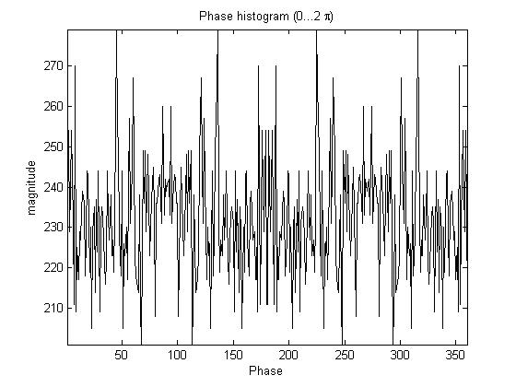
Gambar 5. Gambar Histogram fasa citra
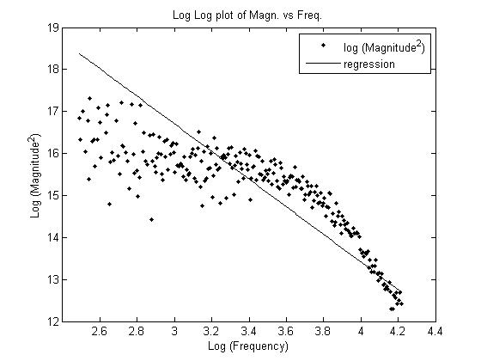
Gambar 6. Gambar kurva log magnitude terhadap log frekuensi

Berdasarkan gambar 6, diperoleh nilai slope dan intercept dari masing-masing arah sudut fase. Secara keseluruhan diperoleh rose plot of slope dan rose plot of intercept cenderung tidak membentuk lingkaran. Russ (2007) menyatakan bahwa suatu permukaan dikatakan memiliki permukaan anisotropis kuat jika dimensi fraktal dan intercept-nya berubah terhadap arah pengukurannya. Berdasarkan hal tersebut, diketahui citra yang ditinjau secara keseluruhan bersifat anisotropis kuat.
Berdasarkan analisis fraktal, diperoleh nilai dimensi fraktal permukaan dan nilai intercept untuk masing-masing citra yang ditinjau. Nilai dimensi fraktal dan nilai intercept citra dapat dilihat pada Tabel 1. Tabel 1 memperlihatkan bahwa citra otak normal memiliki nilai dimensi fraktal rata-rata sebesar 1,42982, nilai tertinggi yaitu sebesar 1,5851, dan nilai terendah yaitu 1,355. Sedangkan citra tumor otak memiliki nilai dimensi fraktal rata-rata sebesar 1,009455, nilai tertinggi yaitu sebesar 1,2888, dan nilai terendah yaitu 0,66106. Nilai dimensi fraktal permukaan pada citra otak normal lebih besar dibandingkan dengan nilai dimensi fraktal permukaan pada citra tumor otak. Peningkatan nilai dimensi fraktal permukaan menunjukkan bahwa citra otak normal memiliki ketidakteraturan (kompleksitas) struktur jaringan semakin meningkat [14]. Ketidakteraturan ini mengindikasikan bahwa jaringan bersifat heterogen dan tidak membentuk jaringan yang homogen [15]. Seluruh citra otak normal yang ditinjau memiliki tingkat ketidakteraturan (kompleksitas) struktur jaringan yang besar, sehingga dapat disimpulkan bahwa citra otak normal bersifat heterogen.
Berdasarkan Tabel 1, terlihat bahwa citra otak normal memiliki nilai intercept rata-rata sebesar 26,09102, nilai tertinggi sebesar 26,5707, dan nilai terendah yaitu 25,1434. Sedangkan citra tumor otak memiliki nilai intercept rata-rata sebesar 29,39913, nilai tertinggi yaitu sebesar 31,6697, dan nilai terendah yaitu 27,6737. Nilai intercept mewakili nilai kerapatan (densitas) citra antara satu titik dengan titik yang lain yang terdistribusi. Nilai intercept pada citra tumor otak lebih tinggi dibandingkan dengan nilai intercept pada citra otak normal. Peningkatan nilai intercept menunjukkan bahwa kerapatan (densitas) citra semakin besar [14]. Seluruh citra tumor otak yang ditinjau memiliki tingkat kerapatan (densitas) yang tinggi. Hal ini disebabkan karena adanya jaringan homogen berupa tumor otak. Jaringan homogen menyebabkan meningkatnya tingkat kepadatan pada titik homogen tersebut.
Untuk melihat wilayah antara citra otak normal dan wilayah tumor otak, maka dibuat grafik nilai dimensi fraktal permukaan terhadap nilai intercept citra sebagaimana ditampilkan pada Gambar 7.

Tabel 1. Hasil Analisis Nilai Dimensi Fraktal Permukaan dan nilai Intercept
Nomor | Dimensi Fraktal |  | Intercept
 | Normal | Tumor | Normal | Tumor
1 | 1,355 | 0,66106 | 26,5707 | 31,6697
2 | 1,3583 | 0,85321 | 26,5873 | 30,8314
3 | 1,3847 | 0,86912 | 26,463 | 30,4624
4 | 1,396 | 0,92003 | 26,2805 | 29,8349
5 | 1,4008 | 0,99493 | 26,4933 | 29,5734
6 | 1,4226 | 1,0021 | 26,0216 | 29,1883
7 | 1,4382 | 1,1228 | 25,9937 | 28,4036
8 | 1,4486 | 1,1895 | 25,8655 | 28,0663
9 | 1,5089 | 1,193 | 25,4912 | 28,2876
10 | 1,5851 | 1,2888 | 25,1434 | 27,6737
 | $\overline{D}$= 1,42982 | $\overline{D}$ = 1,009455 | $\overline{I }$= 26,09102 | $\overline{I}$ = 29,39913

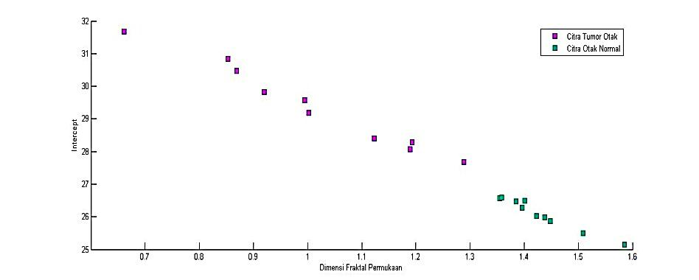
Gambar 7. Grafik Nilai intercept terhadap dimensi fraktal permukaan

- Kesimpulan
Berdasarkan hasil penelitian dapat disimpulkan bahwa Transformasi Fourier dapat digunakan untuk menganalisis citra CT Scan otan normal dan abnormal (tumor). Hasil penelitian menunjukkan bahwa citra CT Scan otak normal memiliki dimensi fraktal antara 1,355 hingga 1,5851, dan citra CT Scan otak abnormal (tumor) memiliki dimensi fraktal antara 0,66106 hingga 1,2888. Sebaliknya, citra CT Scan otak normal memiliki intercept antara 25,1434 hingga 26,5707, dan citra CT Scan otak abnormal (tumor) memiliki intercept antara 27,6737 hingga 31,6697. Berdasarkan parameter tersebut, dapat disimpulkan bahwa citra CT Scan otak normal memiliki tingkat kompleksitas yang lebih tinggi. Hal ini dibuktikan dengan tingginya nilai dimensi fraktal pada citra CT Scan otak normal. Sedangkan citra CT Scan otak abnormal (tumor) memiliki nilai densitas yang lebih tinggi. Hal ini dibuktikan dengan tingginya nilai intercept pada citra CT Scan otak abnormal (tumor).

- Daftar Pustaka

[1]. | Putra DK, Santoso I, Zahra AA. Identifikasi Keberadaan Kanker pada Citra Mammografi Menggunakan Metode Wavelet HAAR. Teknik Elektro. 2009 Juni; II(2).
[2]. | Nurhayati OD. Penerapan Metode Segmentasi pada Analisis Citra Digital Head CT-Scan. Tecno. 2009 Mei; VIII(1).
[3]. | Jain AK. Fundamental of Digital Image Processing New Delhi: Prentice-Hall of India; 1995.
[4]. | Lopes R, Betrouni N. Fractal and Multifractal. a review medical image analysis. 2009: p. 634-649.
[5]. | Gardiner J. R. Overall, Marc.J. The Fractal Nature of the Brain : EEG Data Suggests that the Brain Functions as a "Quantum Computer" in 5-8 Dimensions. Neuro Quantology. 2010 Juni; VIII(2): p. 137-141.
[6]. | Baish J. W., dan Jain R. K. Fractal and Cancer. Cancer Research 60. 2000;: p. 3683-3688.
[7]. | Astuti EZ. Transformasi Fourier untuk Peningkatan Citra. Tecno. 2010 Februari; IX(1).
[8]. | Nurhasanah , Sampurno J. Penentuan Densitas Citra X-Ray Tulang Tangan dengan Metode Fraktal Berbasis Analisis Fourier. In Prosiding Semirata bidang MIPA BKS-PTN Barat, Universitas Tanjungpura; 2015. p. 311-318.
[9]. | Nurhasanah , Sampurno J, Faryuni ID, Ivansyah O. Automated Analysis of Image Mammogram for Breast. International Conference On Theoretical and Aplied Physiscs. 2014 Oktober.
[10]. | Himawan S. Patologi. Edisi Pertama ed. Jakarta: Fakultas Kedokteran Universitas Indonesia; 1973.
[11]. | Kinser W. Fractal Dimension Morphology Entropy Spectrum and Variance Classes: Departement of Electrical Engginering Universitasof Monitoba; 1994.
[12]. | Riandini M. Penentuan Kanker payudara dengan metode canny dan global feature diameter. Program Studi Teknik Informatika Fakultas Teknik Industri. 2010.
[13]. | Russ J. Image Processing Handbook the Fifth Edition New York: Taylor and Francis Group; 2007.
[14]. | Russ J. Fractal surface new york: plenium publishing corporation; 1994.
[15]. | Vazquez EV, Miranda JGV, Gonzalez AP. Describing soil surface microrelief by crossover lenght and fractal dimension.Nonlin. Processes Geophys. 2007; XIV(223-35).

